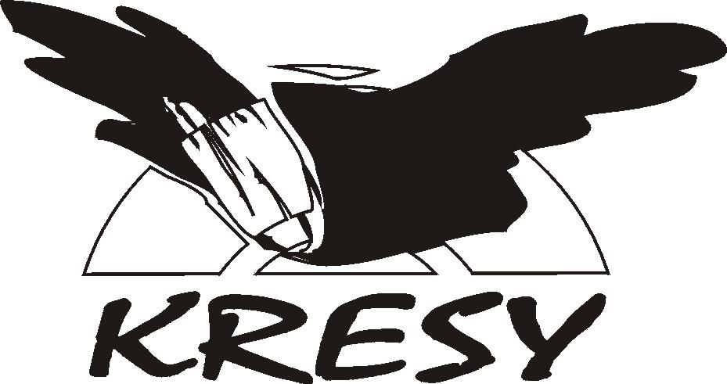

Szanowni miłośnicy żywego słowa, drodzy recytatorzy!

Kresy pukają do drzwi!

Przed nami kolejna, już 28. edycja. Sam konkurs odbędzie się we czwartek 16 listopada 2023 r. w saloniku Miejskiego Ośrodka Kultury „Na Strzelnicy” w Czeskim Cieszynie. Początek o godzinie 9:00.

Dla przypomnienia:
Obowiązują dwa utwory polskich pisarzy (poetów, prozaików) w całości lub fragmentach, łączny czas prezentacji nie powinien przekraczać 5 minut.

Kategorie wiekowe:
Kategoria I – dzieci do lat 7,
Kategoria II – dzieci od 8 do 12 lat,
Kategoria III – młodzież od 13 do 15 lat
Kategoria IV – młodzież od lat 16 i dorośli.

Termin nadsyłania zgłoszeń (kart uczestnika) i tekstów do recytacji upływa dnia 1 listopada 2023.

Adres, pod który należy przesłać zgłoszenia (z dopiskiem na kopercie „KRESY”):

Polskie Gimnazjum im. Juliusza Słowackiego
ul. Havlíčkova 13
737 01 Czeski Cieszyn
Ewentualnie kontakt elektroniczny : wladyslaw.kubien@gympol.cz
lub telefoniczny do Gimnazjum (+420 558 731 235)

